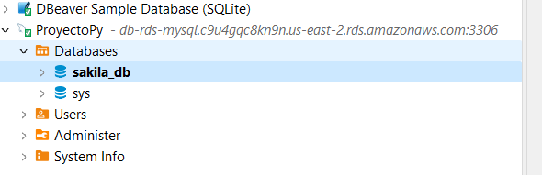

-- Crear la tabla airlines

**CREATE** **TABLE** airlines (

carrier **VARCHAR**(10) **PRIMARY** **KEY**,

name **VARCHAR**(50)

);

-- Crear la tabla airports

**CREATE** **TABLE** airports (

origin **VARCHAR**(10) **PRIMARY** **KEY**,

name **VARCHAR**(100),

lat **FLOAT**,

lon **FLOAT**,

alt **FLOAT**,

tz **FLOAT**,

dst **VARCHAR**(10),

tzone **VARCHAR**(100)

);

-- Crear la tabla planes

**CREATE** **TABLE** planes (

tailnum **VARCHAR**(10) **PRIMARY** **KEY**,

**year** **FLOAT**,

**type** **VARCHAR**(50),

manufacturer **VARCHAR**(100),

model **VARCHAR**(100),

engines **FLOAT**,

seats **FLOAT**,

speed **FLOAT**,

**engine** **VARCHAR**(100)

);

-- Crear la tabla weather

**CREATE** **TABLE** weather (

origin **VARCHAR**(10),

**year** **FLOAT**,

**month** **FLOAT**,

**day** **FLOAT**,

**hour** **FLOAT**,

temp **FLOAT**,

dewp **FLOAT**,

humid **FLOAT**,

wind_dir **FLOAT**,

wind_speed **FLOAT**,

wind_gust **FLOAT**,

precip **FLOAT**,

pressure **FLOAT**,

visib **FLOAT**,

time_hour **DATETIME**,

**PRIMARY** **KEY** (origin, **year**, **month**, **day**, **hour**, time_hour)

);

-- Crear la tabla flights de hechos o principal

**CREATE** **TABLE** flights (

**year** **FLOAT**,

**month** **FLOAT**,

**day** **FLOAT**,

dep_time **FLOAT**,

sched_dep_time **FLOAT**,

dep_delay **FLOAT**,

arr_time **FLOAT**,

sched_arr_time **FLOAT**,

arr_delay **FLOAT**,

carrier **VARCHAR**(10),

flight **FLOAT**,

tailnum **VARCHAR**(10),

origin **VARCHAR**(10),

dest **VARCHAR**(10),

air_time **FLOAT**,

distance **FLOAT**,

**hour** **FLOAT**,

**minute** **FLOAT**,

time_hour **DATETIME**,

);

**ALTER** **TABLE** flights

**ADD** **CONSTRAINT** carrier **FOREIGN** **KEY** (carrier) **REFERENCES** airlines(carrier);

**ALTER** **TABLE** flights

**ADD** **CONSTRAINT** origin **FOREIGN** **KEY** (origin) **REFERENCES** airports (origin);

**ALTER** **TABLE** flights

**ADD** **CONSTRAINT** tailnum **FOREIGN** **KEY** (tailnum) **REFERENCES** planes (tailnum);

**ALTER** **TABLE** flights

**ADD** **CONSTRAINT** originyearmonthdayhour **FOREIGN** **KEY** (origin, **year**, **month**, **day**, **hour**) **REFERENCES** weather (origin, **year**, **month**, **day**, **hour**);

